Perdagangan India–UE diperkirakan akan tumbuh. Biaya lingkungan yang terkait dengannya mungkin akan tumbuh lebih cepat.
Perjanjian Perdagangan Bebas India–Uni Eropa diperkirakan akan meningkatkan ekspor dan lapangan kerja. Namun, banyak sektor yang diproyeksikan akan mendapat manfaat juga termasuk di antara sektor-sektor paling pencemar di India, menimbulkan keraguan apakah pengawasan lingkungan dapat mengikuti perkembangan tersebut.
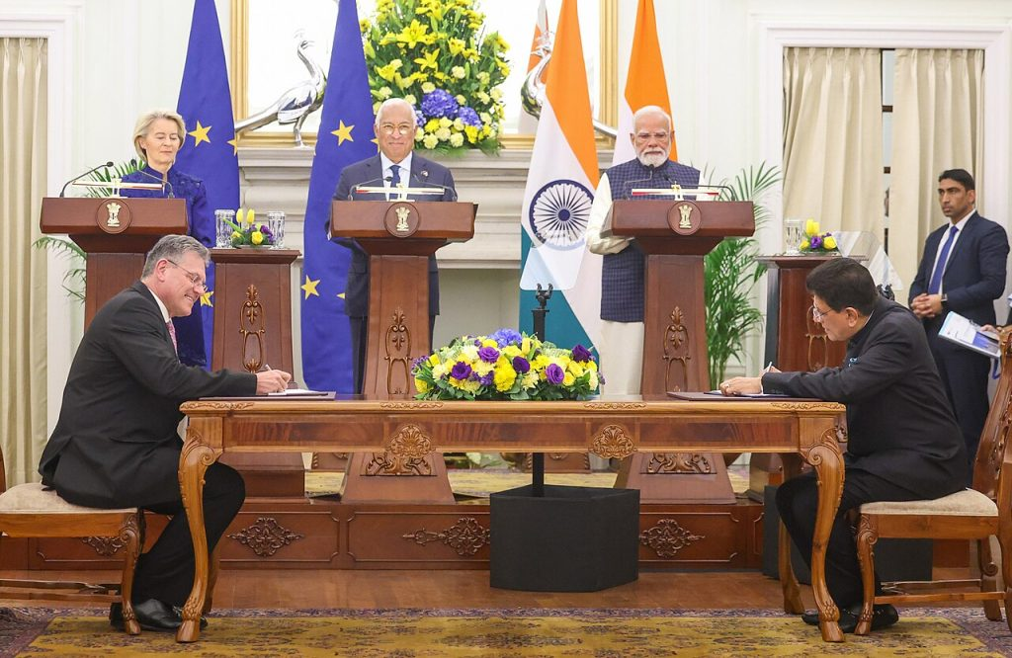
Perdana Menteri India Narendra Modi, Presiden Dewan Eropa António Luís Santos da Costa (tengah), dan Presiden Komisi Eropa Ursula von der Leyen menyaksikan penandatanganan nota kesepahaman (MoU) antara India dan Uni Eropa di New Delhi pada 27 Januari 2026. Foto: Kantor Perdana Menteri/GODL-India.
Oleh: |  | Editor:
Mandar Oak - The University of Adelaide, Adelaide |  | Samrat Choudhury - Commissioning Editor, 360info
Kanchan Panday - Deakin University, Melbourne

Perjanjian Perdagangan Bebas India-Uni Eropa diharapkan dapat meningkatkan ekspor dan lapangan kerja. Namun, banyak sektor yang diproyeksikan akan diuntungkan juga termasuk di antara sektor-sektor paling pencemar di India, menimbulkan keraguan apakah pengawasan lingkungan dapat mengikuti perkembangan tersebut.

Penutupan negosiasi Perjanjian Perdagangan Bebas antara India dan Uni Eropa, setelah hampir dua dekade pembicaraan, disambut hangat di New Delhi dan Brussels. Pemimpin Eropa menyoroti akses baru ke pasar konsumen India yang luas, sementara pejabat India menekankan pertumbuhan ekspor, penciptaan lapangan kerja, dan pemulihan akses preferensial ke pasar UE yang hilang pada 2023.
Sebagian besar komentar publik berfokus pada skala: dua miliar orang yang terlibat, hampir sepertiga dari perdagangan global, dan miliaran euro penghematan tarif. Namun, kerangka perayaan ini menyembunyikan pertanyaan yang lebih sulit tentang sifat pertumbuhan yang didorong—dan di mana biaya lingkungannya akan jatuh.
Pertumbuhan ekspor dan eksternalitas lingkungan
Peningkatan ekspor terbesar India ke UE terkonsentrasi pada tekstil dan pakaian, kulit dan produk kulit, kimia, karet dan plastik, logam dasar, serta permata dan perhiasan. Berdasarkan perjanjian, tarif untuk sebagian besar barang-barang ini akan dihapuskan sepenuhnya dalam lima hingga tujuh tahun ke depan.
Sektor-sektor ini padat karya, yang menjelaskan optimisme seputar penciptaan lapangan kerja. Namun, mereka juga termasuk dalam aktivitas manufaktur yang paling intensif secara lingkungan di negara ini. Pewarnaan dan penyelesaian tekstil mengonsumsi volume besar air dan bahan kimia. Pengolahan kulit menghasilkan limbah kaya kromium yang dapat mencemari tanah dan air tanah selama puluhan tahun. Manufaktur kimia dan plastik menghasilkan limbah berbahaya yang sulit dilacak dan diolah.
Perjanjian perdagangan ini tidak menciptakan masalah-masalah tersebut. Namun, dengan secara tajam meningkatkan insentif ekspor, perjanjian ini berisiko mempercepat pertumbuhan sektor-sektor tersebut lebih cepat daripada kapasitas regulasi India dapat mengelolanya.
Sungai yang menanggung beban pertumbuhan
Di dekat titik masuk Yamuna ke Delhi, kondisi sungai ini menjadi ilustrasi yang jelas tentang tantangan tata kelola lingkungan India. Bagian panjang sungai kini secara rutin mengalami busa berlebihan, kontaminasi toksik, dan tingkat oksigen terlarut mendekati nol, terutama selama bulan-bulan musim dingin ketika aliran air terendah dan polusi paling terkonsentrasi. Meskipun upaya pembersihan berulang dan klaim resmi tentang perbaikan, sungai ini tetap dalam kondisi stres ekologi dan tidak aman untuk sebagian besar penggunaan.
Data pemantauan mendukung penilaian ini. Menurut Komite Pengendalian Polusi Delhi, tingkat kebutuhan oksigen biokimia di sepanjang bagian kunci Sungai Yamuna di Delhi tetap jauh di atas batas yang diperbolehkan, menunjukkan polusi organik yang parah. Mahkamah Hijau Nasional berulang kali mengidentifikasi limbah domestik yang tidak diolah dan limbah industri sebagai kontributor utama, mencatat bahwa beban polusi dari pusat-pusat perkotaan dan industri hulu terus melampaui kapasitas pengolahan.
Sebagian besar polusi industri masuk ke Yamuna dari kota-kota hulu di Haryana dan Wilayah Ibu Kota Nasional (NCR), yang menjadi pusat produksi tekstil, kimia, dan barang manufaktur. Penilaian regulasi mengaitkan pembuangan limbah industri di basin hulu Yamuna dengan pelanggaran berulang standar kualitas air, terutama selama periode aliran sungai rendah.
Yamuna bukanlah kasus yang terisolasi. Pola serupa polusi industri dan kegagalan regulasi terlihat di sepanjang Sungai Ganga di sekitar Kanpur, Sungai Jojari dekat Jodhpur, Sungai Noyyal dan Palar di Tamil Nadu, serta Sungai Tapi dekat Surat—masing-masing terkait dengan kluster industri yang memproduksi kulit, tekstil, kimia, atau pewarna.
Industri-industri ini bukan industri pinggiran. Mereka berada di jantung ekonomi ekspor India—dan banyak di antaranya akan diuntungkan dari perjanjian perdagangan bebas India–UE yang baru saja ditandatangani.
Batas karbon dan celah regulasi
Pendukung perjanjian perdagangan ini mencatat bahwa perjanjian tersebut tidak melemahkan ambisi iklim Eropa. Ekspor India berupa baja, aluminium, semen, dan pupuk tetap tunduk pada Mekanisme Penyesuaian Batas Karbon UE (CBAM), yang menetapkan harga emisi karbon yang terkandung dalam produk-produk tersebut.
Namun, terdapat ketidakseimbangan yang penting. Sektor-sektor yang paling diuntungkan dari penghapusan tarif—tekstil, pakaian, kulit, dan kimia—berada di luar cakupan kebijakan batas karbon, meskipun kerusakan lingkungan yang ditimbulkannya parah dan sangat lokal. Sementara itu, polusi air dan limbah beracun tetap di luar lingkup CBAM dan sebagian besar tidak dikenakan harga dalam perjanjian ini.
Pertumbuhan, tata kelola, dan kesimpulan yang hati-hati
Tantangan lingkungan India telah terdokumentasi dengan baik, dengan penilaian internasional secara konsisten menempatkan negara ini di peringkat terendah dalam hal kualitas udara dan air. Namun, tantangan ini bukan karena kurangnya undang-undang. Seiring waktu, negara ini telah membangun kerangka regulasi yang luas mencakup udara, air, dan limbah berbahaya.
Masalah yang persisten terletak pada implementasi.
Audit pemerintah serta badan internasional independen secara berulang kali mendokumentasikan celah dalam kapasitas pemantauan, penegakan hukum, dan pengelolaan limbah berbahaya di berbagai negara bagian, terutama di kawasan industri yang mendorong pertumbuhan ekspor.
Hal ini tidak menafikan keuntungan ekonomi dan strategis jangka panjang dari integrasi yang lebih dalam antara UE dan India. Sebaliknya, ini adalah argumen untuk tidak menilai perjanjian tersebut hanya berdasarkan headline makroekonomi. Integrasi India yang paling sukses ke pasar global sejauh ini terjadi melalui sektor jasa—perangkat lunak, pemrosesan bisnis, dan ekspor digital—yang menghasilkan pertumbuhan dengan biaya lingkungan yang relatif moderat. Pertumbuhan ekspor yang didorong oleh manufaktur berbeda: lebih intensif sumber daya, lebih banyak polusi, dan jauh lebih tidak toleran terhadap tata kelola yang lemah.
Inilah tepatnya di mana sifat pasar Eropa menjadi penting. Integrasi yang lebih dalam dengan UE dapat bertindak sebagai kekuatan pengatur yang komplementer—tetapi tidak dapat menggantikan tata kelola lingkungan domestik. Konsumen Eropa semakin peka terhadap jejak lingkungan barang impor, dan kepekaan ini secara bertahap diwujudkan dalam regulasi—pertama melalui mekanisme seperti Carbon Border Adjustment Mechanism, dan potensial di masa depan melalui standar lingkungan produk yang lebih luas. Bahkan tanpa undang-undang formal, pengecer dan importir Eropa menghadapi insentif reputasi, hukum, dan komersial untuk memeriksa rantai pasokan.
Bagi India, hal ini menciptakan argumen strategis untuk bertindak lebih awal: memperkuat penegakan hukum di dalam negeri dan berinvestasi dalam produksi yang lebih bersih bukan hanya tentang kepatuhan regulasi, tetapi tentang memastikan akses berkelanjutan ke pasar bernilai tinggi. Dalam hal ini, partisipasi dalam pasar UE dapat memperkuat pilihan kebijakan domestik, mempercepat adopsi teknologi yang lebih bersih di industri yang berorientasi ekspor daripada membiarkan biaya lingkungan ditunda atau dialihkan.
Jika India ingin menempuh jalur ini, pengendalian polusi tidak boleh menjadi pertimbangan belakangan. Pemantauan yang lebih kuat, penegakan hukum yang kredibel, dan investasi berkelanjutan dalam infrastruktur pengolahan limbah harus sejalan dengan promosi ekspor. Perdagangan dapat meningkatkan kesejahteraan, tetapi hanya jika daya saing tidak diam-diam bergantung pada kerusakan lingkungan yang tidak dihitung di dalam negeri.
Mandar Oak adalah Associate Professor di Sekolah Ekonomi Universitas Adelaide.
Kanchan Panday adalah Calon Doktor di Sekolah Ilmu Humaniora dan Ilmu Sosial Universitas Deakin.
Diterbitkan pertama kali di bawah lisensi Creative Commons oleh 360info™.
`
Artikel ini diterjemahkan menggunakan alat kecerdasan buatan otomatis yang berpotensi memiliki kesalahan, kesilapan dan ketidakakuratan. Berbagai upaya sudah dilakukan untuk memastikan kejelasan dan koherensi, terjemahan ini bisa saja tidak lengkap dalam menangkap nuansa, intonasi dan tujuan dari teks aslinya. Untuk versi yang tepat, silakan merujuk pada artikel aslinya.
`
Artikel ini pertama kali dipublikasikan tanggal 09 Feb 2026 di bawah lisensi Creative Commons oleh 360info™

